АДМИНИСТРАЦИЯ  МУНИЦИПАЛЬНОГО  ОБРАЗОВАНИЯ  СОЛЬ-ИЛЕЦКИЙ  ГОРОДСКОЙ ОКРУГ  ОРЕНБУРГСКОЙ ОБЛАСТИ  каб. №37, ул. Карла Маркса, д. 6,  г. Соль-Илецк, Соль-Илецкий район, Оренбургская область, 461500  телефон (35336) 2-32-32,факс (35336) 2-33-54  http://www.soliletsk.ru;  e-mail: si@mail.orb.ru | Заместителю министру природных ресурсов, экологии и имущественных отношений Оренбургской области  Н.Г. Соколовой

Уважаемая Наталья Геннадьевна!
Администрация муниципального образования Соль-Илецкий городской округ направляет Вам утвержденный план по предоставлению гражданам, имеющим трех и более детей земельных участков в собственность бесплатно на 2022 год согласно приложению.

Приложение: на 1 л. в 1 экз.

Глава муниципального образования
Соль-Илецкий городской округ В.И. Дубровин

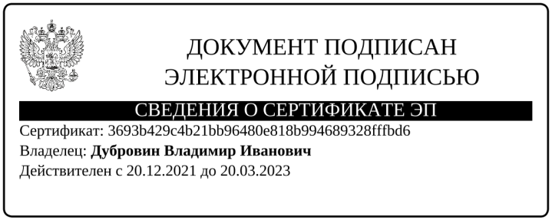

Катуова Сауле Альбековна
главный специалист отдела архитектуры, градостроительства и земельных отношений
8 (35336) 2-70-83, pks@si.orb.ru.

